

INDICE

1. Descripción.
2. Fuente
3. Estructura de nodos
4. Estructura de datos
5. Archivo del proyecto
6. JDBC
7. Proyecto
8. Conclusiones

DESCRIPCION

Se desea realizar una aplicación para le gestión de la información de un concesionario.

Proyecto actualizado el 25 de Octubre de 2018.

FUENTE

[Enlace- GitHub](https://github.com/alu0100696691/XML/blob/master/coches.xml)

ESTRUCTURA DE NODOS

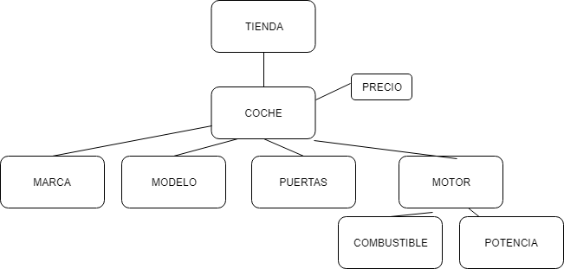

ESTRUCTURA DE DATOS

Clase Tienda:

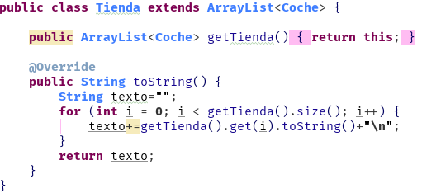

Clase Coche:

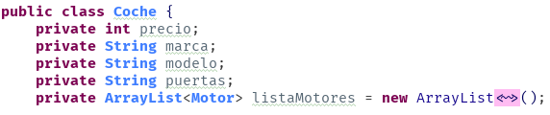

Clase Motor:



ARCHIVO DEL PROYECTO

Clase ControlDOM:

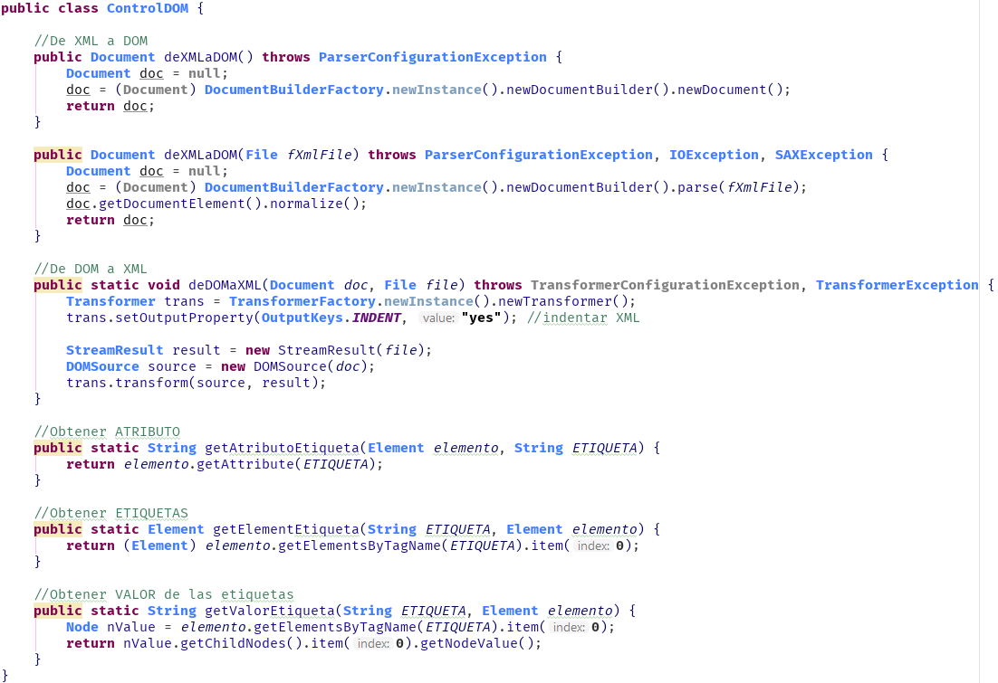

Clase ControlTienda:

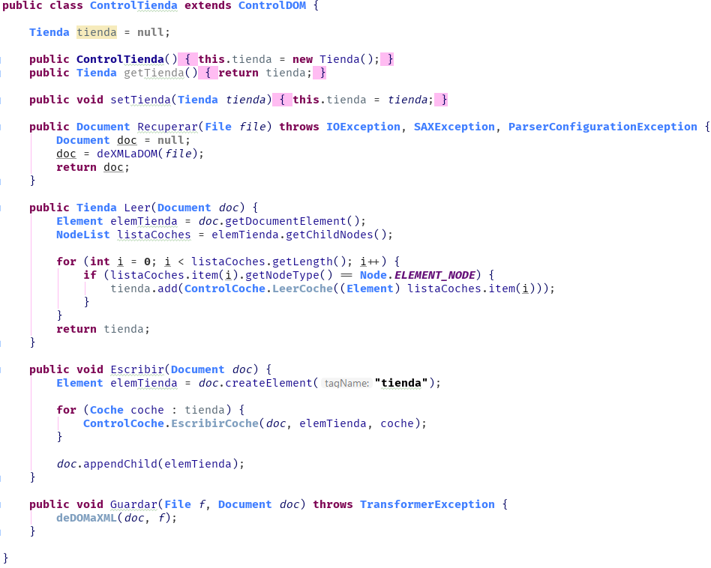

Clase ControlCoche:

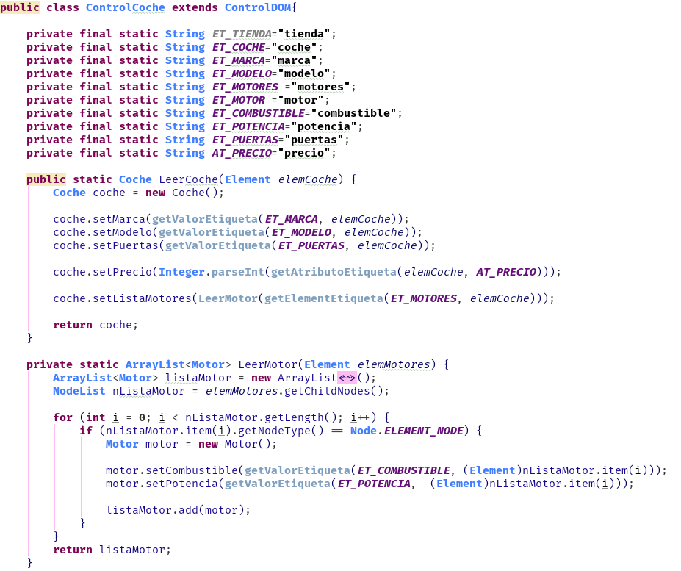

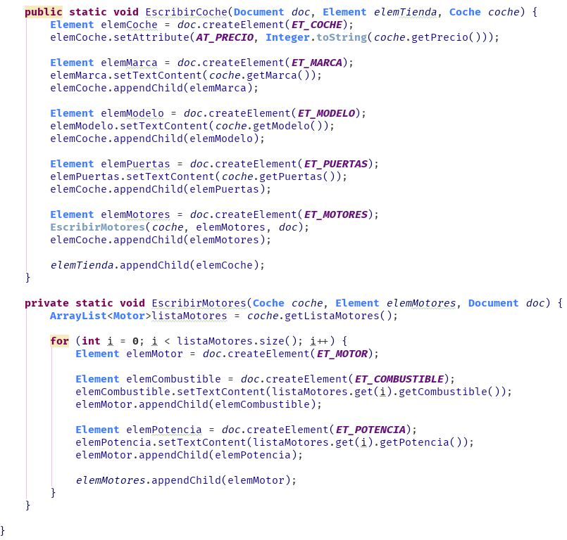

JDBC

Tabla de Coches

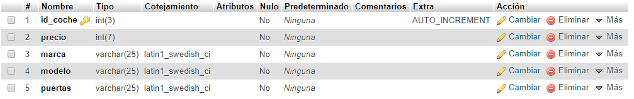

Tabla de Motores

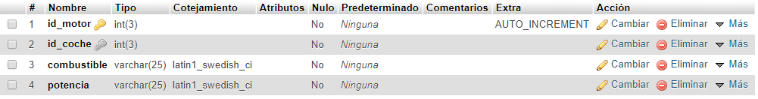

Script SQL de la base de dato en los archivos del proyecto

Diseño de la base de datos

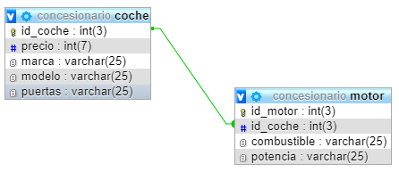

PROYECTO

Estructura del proyecto

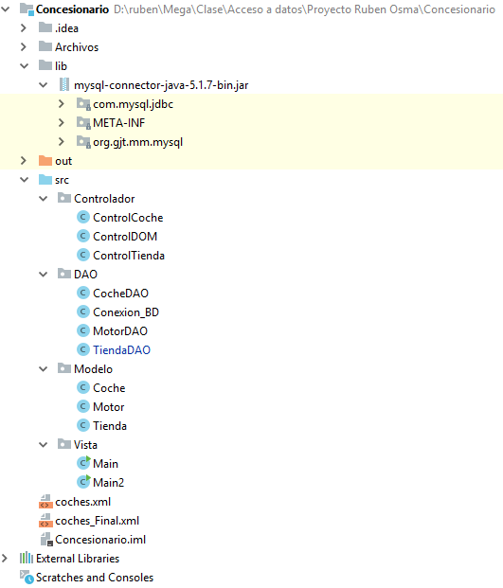

PHP

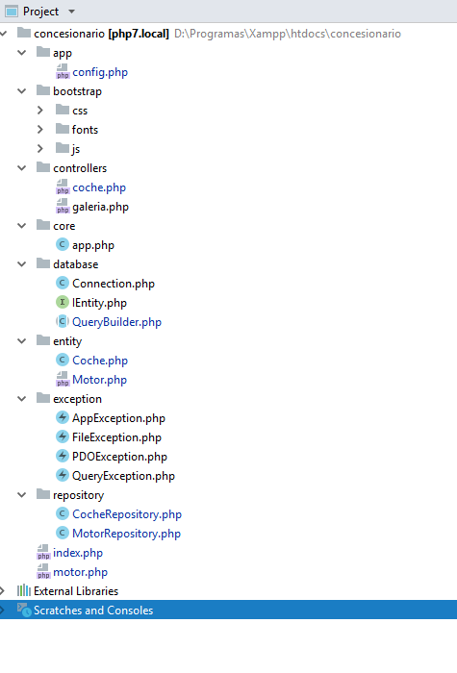

VISTA PHP

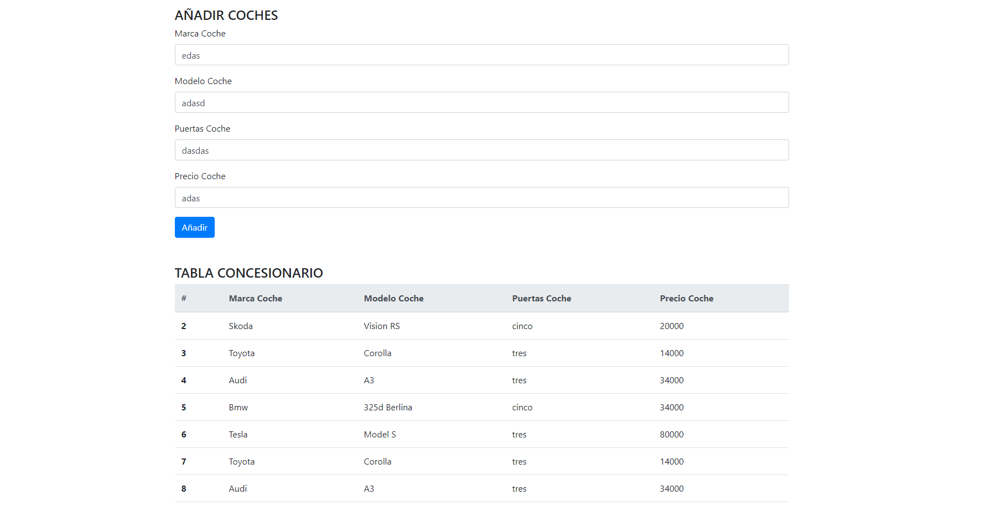

CONCLUSIONES

La parte más interesante del proyecto para mí fue la de acceso a la base de datos, en sí no fue difícil, pero surgieron problemas como el de los id en las clases y al añadirlos a las bases de datos para hacerlos auto numéricos, tanto en java(clases) como en la base de datos.